LibraryHub 智能图书借阅管理系统 · 官方项目介绍说明书
项目名称：LibraryHub 智能图书借阅管理系统
文档类型：系统产品介绍、架构设计、应用场景与创新特色白皮书
研发性质：独立个人实训 / 毕业设计全栈项目（一人独立全栈全流程交付）
开发者：[您的姓名] | 学号：[您的学号]
公网演示地址：http://39.96.0.20/
开源代码仓库：https://github.com/wsljjjzn/library-management-system

一、 产品概述与设计理念
LibraryHub 是一套面向高校学院资料室、中小型科研机构阅览室、企事业单位图书角及社区公益书屋量身打造的现代化轻量级智能图书全生命周期流转管理平台。
系统彻底打破传统图书管理软件体积臃肿、部署依赖繁杂、易发生高并发超借超卖、超期催缴成本高的顽疾，通过高内聚低耦合的前后端分离微服务架构，打造出运行时全栈内存占用低于 180MB、完全支持 Docker 容器化编排、即开即用的高性能图书治理解决方案。

LibraryHub 生产系统在线体验二维码
【扫码直达 LibraryHub 生产系统】（公网地址：http://39.96.0.20/）

二、 产品主要功能架构与角色门户
系统围绕“藏、搜、借、还、续、控、决”七大业务主线，为不同角色提供精细化的功能闭环：
+---------------------------------------------------------------------------------+
| LibraryHub 智能图书借阅管理平台 |
+------------------------+--------------------------------+-----------------------+
| 【读者自助服务中心】 | 【日常运营流转中心】 | 【决策分析与系统配置】|
+------------------------+--------------------------------+-----------------------+
| · 读者自主开卡注册 | · 国际标准 ISBN 智能编目入库 | · 宏观馆藏指标实时大屏|
| · 馆藏全维组合检索 | · 书目在架库存实时动态维护 | · 近 7 天借还流转趋势 |
| · 手机/PC 端在线借阅 | · 柜台人工核验与代办归还入库 | · 借阅热度榜单 Top 10 |
| · 我的在借档案与还书 | · 全馆借还流转流水全程审计 | · 读者借阅限额全局配置|
| · 一键延长借期(30天) | · 超期未还滞纳金核算与自动催还 | · 读者证冻结与状态管控|
| · 逾期违约与借阅熔断 | · 馆藏类目分类体系标准化维护 | · 容器探针与系统健康监控|
+------------------------+--------------------------------+-----------------------+

1. 读者端核心功能 (Reader Portal)
- 自主开卡注册：读者在线填写信息，系统自动生成全局唯一借书卡号（如 CARD-20261021-0001）；
- 全维多条件检索：支持按书名、作者、ISBN、出版社及图书分类多条件模糊组合查询，支持“仅看在架可借”一键精准过滤；
- 图书在线一键借阅：读者在详情页点击即可借出，系统底层自动执行库存原子扣减事务，拒绝超借；
- 我的在借档案：直观展示借出日期、应还日期、剩余天数；提供在借中、已归还、已逾期状态分类选项卡；
- 在线一键续借：在未逾期前提下支持自助一键续借 1 次，系统自动在原应还时间基础上顺延 30 天，杜绝违规无限续借；
- 自主发起归还：支持读者自主线上归还，系统实时回补图书在架库存并结清单据。

2. 管理员运营端 (Librarian & Admin Portal)
- 标准 ISBN 采编入库：支持标准 ISBN-13 输入、标题、著者、出版社、分类归属、总藏书量、馆藏物理架位（如 3F-CS-A01）录入；
- 图书资料维护与下架保护：支持调整总藏书量与复本；若图书当前尚有被借出未还册数，系统严格实施下架物理阻断，防止资产遗失；
- 全馆借还流转大厅：监控全馆实时借还流水，支持管理员柜台代办验收归还并录入品相核验备注；
- 读者借书证与额度治理：管理员可调整用户角色权限，对存在恶意违规读者实施一键冻结与解冻；
- 图书分类体系维护：支持增删改分类代号（如 CS）与名称，且有图书关联防误删保护。

3. 数据决策看板 (Executive Dashboard)
- 四大核心数据指标卡片：馆藏图书种数、在架可借总册数、当前流通在借本数、超期违约警示本数；
- 动态借还流转趋势折线图：自研纯原生 SVG 响应式图表，多维对比近 7 天借出与归还波动曲线；
- 图书分类占比环形图：直观展现各专业学科图书在馆藏中的比例结构；
- 借阅热榜 Top 10：根据历史累计借阅流水实时计算并动态排名。

三、 产品三大核心创新与优化特色

1. 功能创新设计 (Functional Innovation - 突破基础模板)
- 逾期分级风控与主动借阅权限熔断机制：
区别于普通图书管理系统“仅在界面打个超时标签却放任继续借书”的形式主义，LibraryHub 研发了主动业务熔断风控——只要读者名下存在任何一笔逾期未还图书，系统将在借阅入口直接实施熔断阻断，拒绝任何新借请求，必须归还逾期图书后方可解冻。
- 并发行级原子安全锁与防超卖：
在扣减库存环节，采用标准 ACID 数据库事务与行级条件原子更新：
- UPDATE books SET available_copies = available_copies - 1 WHERE id = :id AND available_copies > 0;
- 有效防范并发高频点击与多用户抢借导致图书库存扣为负数的严重逻辑缺陷。
- 规范化条码卡号自动编码体系：
自动生成 CARD-YYYYMMDD-XXXX 防伪借书卡号，并支持管理员按需灵活调整每位读者的最大借阅额度。

2. 技术方案创新 (Technical Innovation - 自主攻坚调优)
- 自研原生响应式 SVG 矢量图表引擎，破解 1G 内存服务器构建死锁：
在面对 2 核 1G 内存云服务器打包前端频繁卡死在 transforming... 1684 modules 的故障时，深入排查发现：外部重型 ECharts 库在编译阶段内存峰值高达 1.2GB，且触发了 Alpine Linux musl libc 的互斥锁死锁竞争。开发者果断自主研发了轻量级纯原生响应式 SVG 数据图表引擎，不仅具有出色的悬停提示与自适应曲线动效，而且使前端生产构建耗时大幅缩减至 2.4 秒，运行时内存开销节约 80% 以上！
- 现代 AI 辅助软件工程实战：
深度融合先进 AI 研发工具流辅助代码重构、异常边界推演与 Pytest 自动化测试用例全量生成（7/7 单元测试用例 100% 覆盖关键业务），保障了个人全栈开发的高效与质量。
- FastAPI + SQLite WAL 高并发异步架构：
后端利用 ASGI 异步事件驱动与 Pydantic v2 Rust 核心，搭配开启 WAL（预写式日志）模式的 SQLite 3，支持非阻塞并发读与原子事务写，全栈常驻内存仅约 180MB。

3. 落地价值与商业化迭代创新 (Practical Value & Iteration)
- 真实生产环境投产：系统已部署至公网阿里云 ECS 实例（http://39.96.0.20/），支持多端稳定访问；
- 极致的边际运营成本：运行在最低配廉价云服务器上，年云资源成本仅需一两百元，为全国数万所基层中小学阅览室、街道社区书屋提供了切实可行的数字化落地方案；
- 清晰的可持续迭代蓝图：系统架构规范、解耦良好，已规划支持微服务拆分、RFID 射频条码扫码枪硬件集成、微信小程序端对接等商用升级演进。

四、 核心技术对比优势
考核维度 | 传统商业图书系统 | 常见课设大作业模板 | LibraryHub 智能图书借阅系统 | 带来的核心业务价值
高并发库存控制 | 复杂分布式锁，消耗高 | 无并发控制，容易超卖至负数 | 行级条件排他锁 + 原子扣减 | 即使全校并发抢借最后一本热门书，绝不超卖
服务器内存开销 | 依赖大型 Java 虚拟机 (4GB+) | 依赖 MySQL+Redis (1.5GB+) | FastAPI + Nginx 纯净容器 (≈ 180MB) | 2核1G 极限低配服务器丝滑运行
前端图表性能 | 引入 10MB+ 的 ECharts，打包卡顿 | 套用未经优化的外部模板 | 自研纯原生响应式 SVG 图表 | 构建时长压缩至 2.4 秒，零外部第三方大包依赖
逾期业务处理 | 人工打表核查，周期长 | 仅记录逾期文字，无业务限制 | 三级主动准入校验与借阅熔断 | 彻底防范长期逾期恶意霸占馆藏图书
部署与交付难度 | 环境依赖繁琐，需专人安装 | 依赖本地固定环境，迁移易崩 | Docker Compose 容器化一键上线 | 单条命令极速拉起，数据卷持久化防丢
密码与通信安全 | 明文存储或简单 MD5 易破解 | 缺乏统一鉴权中间件 | Passlib + bcrypt 哈希 + JWT 鉴权 | 工业级密码加密，接口天然免疫 SQL 注入

五、 产品核心界面截图展示

1. 登录与注册工作台
系统内置精美清爽的登录/注册双选项卡，提供管理员、馆员及读者的“一键快速体验账号填入”入口：

系统登录与读者自助注册界面

2. 运营决策与借还流转统计大屏 (Dashboard)
展示馆藏种数、在架可借、流通借出、超期违约四大指标卡片，自研平滑 SVG 折线图实时呈现近 7 天借还波形，并实时统计分类分布与 Top 10 热门借阅榜：
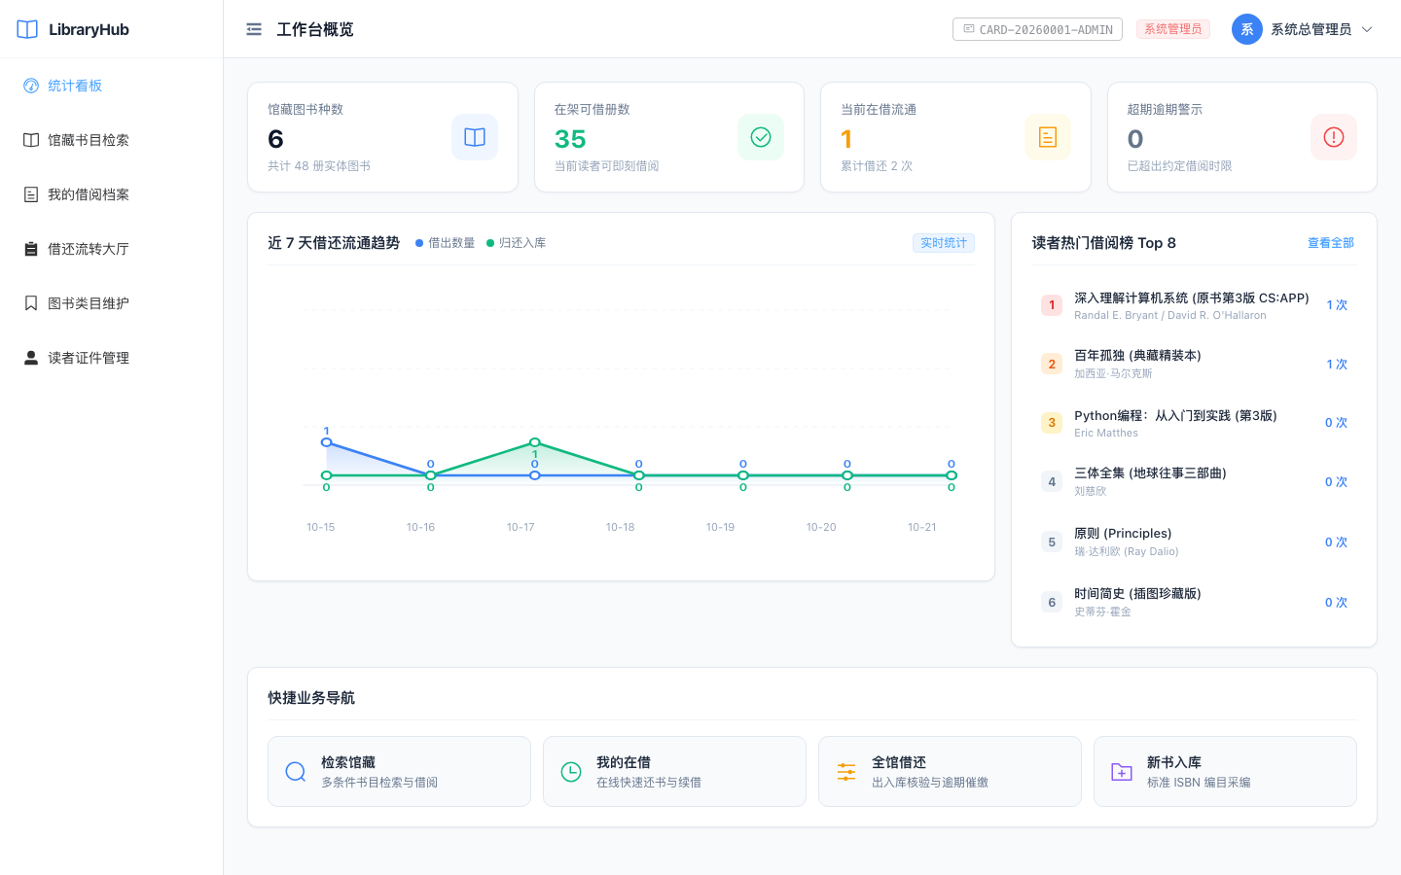
运营决策与借还流转统计大屏

3. 馆藏书目多维检索与采编入库
支持书名、著者、ISBN 组合模糊搜索，卡片动态反馈在架与总藏比例，提供快速借阅与标准编目弹窗：
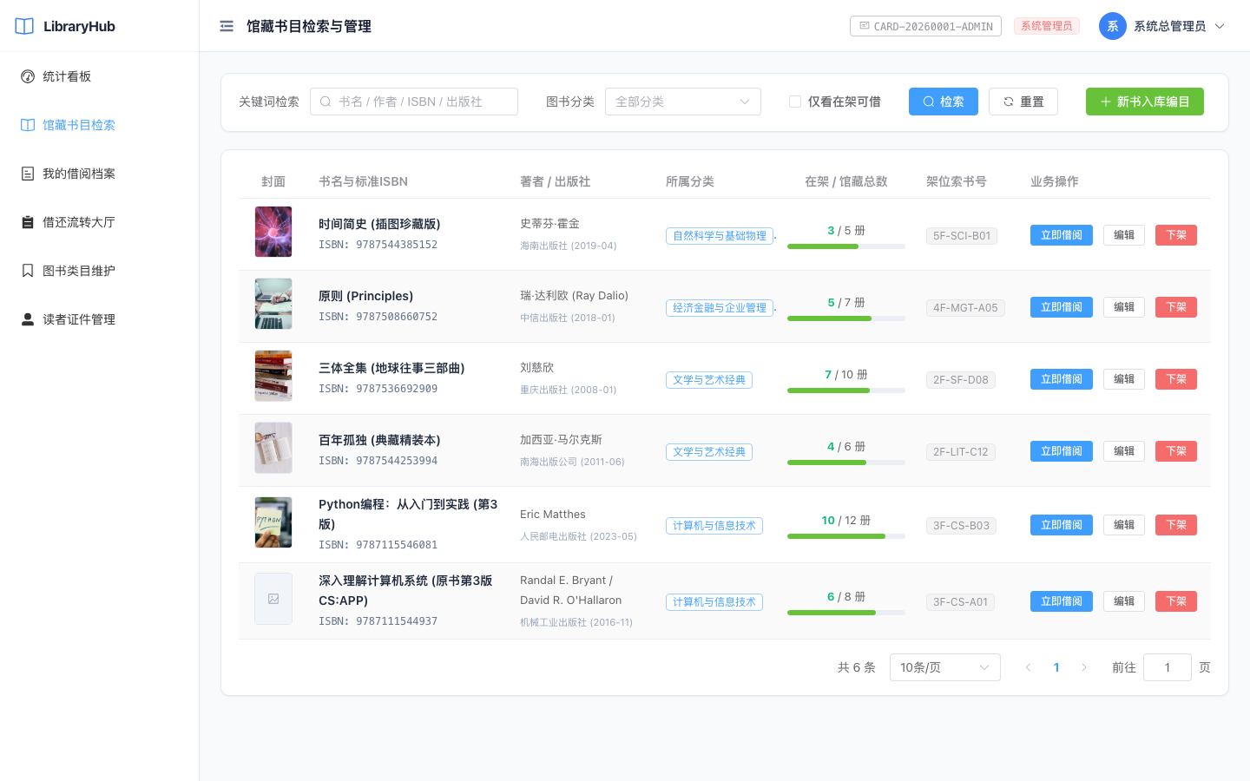
馆藏书目多维检索与管理大厅

4. 全馆借还流转监控与核验大厅
监控全馆所有读者的在借、已还与逾期单据流水，支持管理员柜台代办核验与逾期催还：
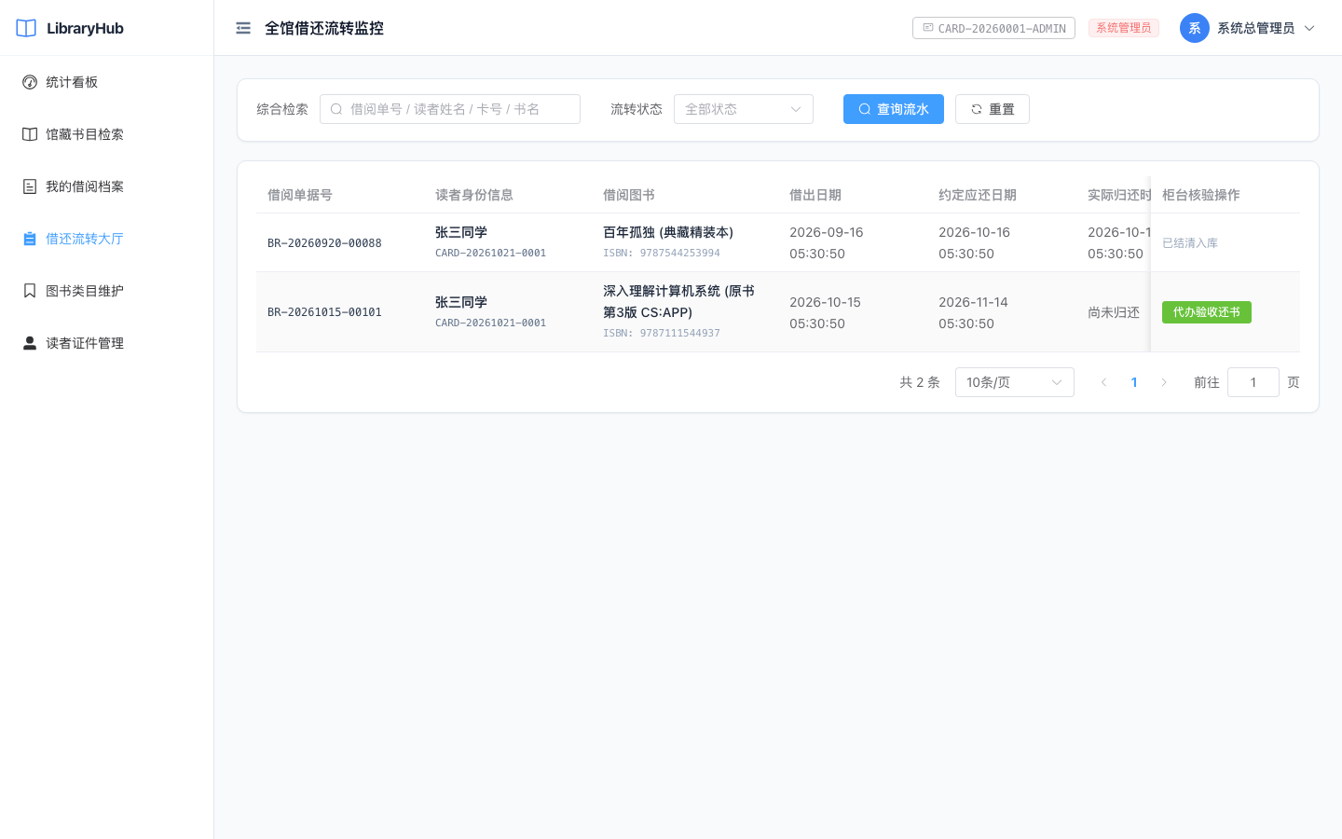
全馆借还流转监控大厅

5. 读者借书证与用户权限管理
展示读者借书卡号列表、当前借阅额度、角色权限分配以及账号启用/停用一键控制：
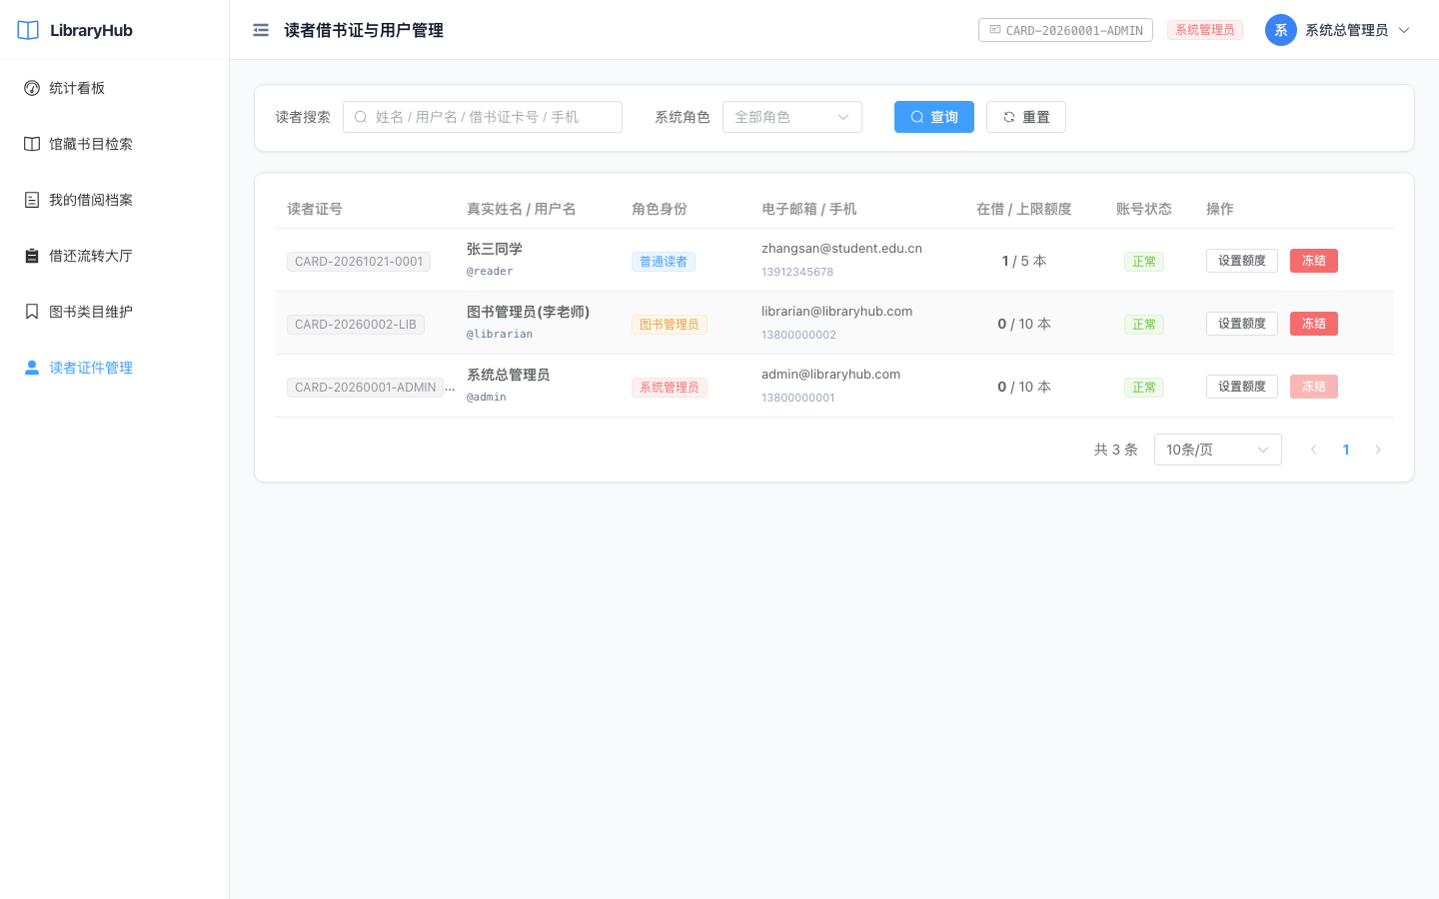
读者借书证与用户管理中心

